Presentano

ERNEST E CELESTINE – L’AVVENTURA DELLE 7 NOTE

di Jean-Christophe Roger e Julien Chheng

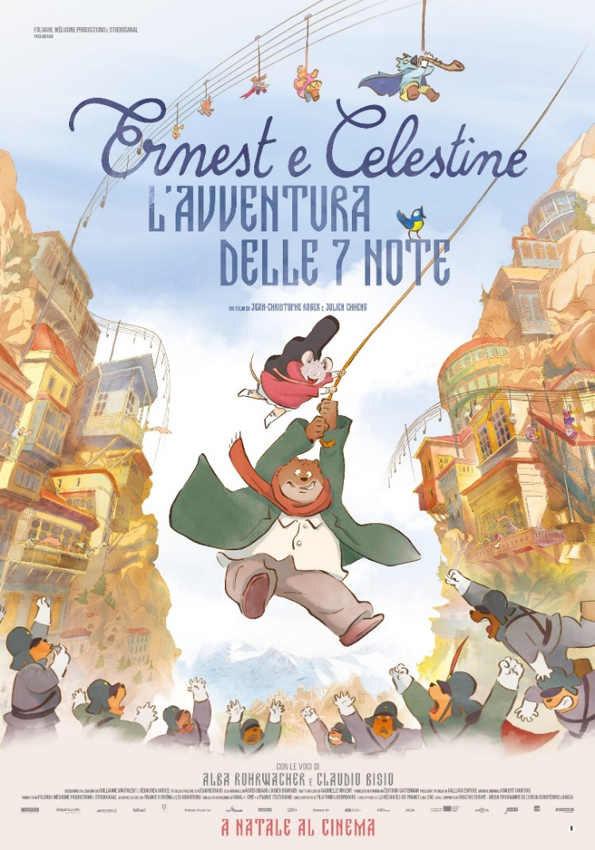

IL TRAILER ITALIANO

Link: https://bit.ly/ERNEST_E_CELESTINE_TRL_H264

YT: https://youtu.be/KUUDd4Oqj4w

Con le voci italiane di Alba Rohrwacher e Claudio Bisio

DAL 22 DICEMBRE AL CINEMA

I Wonder Pictures è lieta di rilasciare il trailer italiano del film di animazione che segna il ritorno di due grandi protagonisti dell’intrattenimento per tutta la famiglia. Ernest e Celestine, l’orso e la topina nati dalla tavolozza della pittrice belga Gabrielle Vincent, sono diventati in pochi anni un classico internazionale. Dopo il successo del primo lungometraggio di animazione, con la sceneggiatura di Daniel Pennac, candidato all’Oscar, Ernest e Celestine tornano al cinema con L’avventura delle 7 note, un viaggio nella terra natale di Ernest per poter riparare il suo violino Stradivorso. Ostrogallia è la patria dei più grandi musicisti del mondo e le note non smettono mai di suonare tra le strade di questa esotica destinazione. O meglio: era così una volta. Arrivati a Ostrogallia, Ernest e Celestine scoprono che la musica è stata bandita. Ma una vita senza musica è impensabile e quindi i nostri eroi faranno tutto il possibile per far tornare la gioia nel paese.

Presentato in anteprima come evento speciale al Festival di Annecy 2022, Ernest e Celestine – L’avventura delle 7 note di Jean-Christophe Roger e Julien Chheng sarà nei cinema italiani dal 22 dicembre con le voci italiane di Alba Rohrwacher e Claudio Bisio, distribuito da I Wonder Pictures e Unipol Biografilm Collection.

Da martedì 13 dicembre arriverà in libreria anche l’albo illustrato tratto dal film. Il libro è pubblicato da Gallucci, editore in esclusiva delle opere dell’artista Gabrielle Vincent, creatrice dei personaggi di Ernest e Celestine.

Dopo la candidatura agli Oscar® Ernest e Celestine sono tornati per una nuova entusiasmante avventura: la loro amicizia unica e il loro amore per la musica li porteranno a scoprire mondi fantastici, in una storia poetica e commovente che affascinerà grandi e piccini. Per riparare il loro violino rotto, Ernest e Celestine iniziano un viaggio verso il lontano paese natale dell’orso, una terra magica dove da sempre si esibiscono i migliori musicisti del mondo e incredibili melodie riempiono l’aria di gioia. Al loro arrivo, i nostri eroi scoprono però una realtà completamente diversa: tutte le forme di musica sono state bandite! Ernest e Celestine non riescono proprio ad immaginare una vita senza musica. Insieme ai loro amici e a un misterioso fuorilegge mascherato, faranno di tutto per riportare la felicità nella Terra degli Orsi.

Poster web - https://bit.ly/IWP_ERNEST-CELESTINE_7note_poster_web

Foto - https://bit.ly/IWP_ErnesteCelestine_lavventuradelle7note_foto_web

Pressbook - https://drive.google.com/file/d/1YyQoCxkw4GJikCm85AlGzazfnjeCH0e7/view?usp=sharing

Trailer italiano:

TRL YOUTUBE - https://youtu.be/KUUDd4Oqj4w

TRL H264 – https://bit.ly/ERNEST_E_CELESTINE_TRL_H264

TRL QUAD - https://bit.ly/ERNEST_E_CELESTINE_TRL_H264_11

TRL 4:5- https://bit.ly/ERNEST_E_CELESTINE_TRL_H264_45

TRL 9:16 - https://bit.ly/ERNEST_E_CELESTINE_TRL_H264_916

Ufficio Stampa Film – Echo Group
Stefania Collalto collalto@echogroup.it | +39 339 4279472; Lisa Menga - menga@echogroup.it - +39 347 5251051; Giulia Bertoni bertoni@echogroup.it | +39 338 5286378

Distribuzione italiana
www.iwonderpictures.it

Ufficio Stampa Carlo Gallucci Editore
Marina Fanasca | +39 3929280792; www.galluccieditore.com; www.facebook.com/edizioniGallucci

